《大数据系统上的TPC-H》报告

兔子去三亚了
田 茂 201728018629013,tianmao818@qq.com
赵志慧 201728018670270,897872785@qq.com
钱明达 201728018629089,1745420216@qq.com
宋奇格 2017E8018661044,songqige@iie.ac.cn
严定奎 201728018629015,945274875@qq.com
梁志宙 201728018670230,liangzhizhou@iie.ac.cn

2018年6月19日

大数据系统上的TPC-H

引言
我们的贡献有三个方面，搭建了测评系统环境，明确了测试数据和查询语句；我们设计了对比试验，在四个大数据系统上分别进行了测试；分析了四个大数据系统的性能表现。
本文的第二章主要介绍TPC-H测试方法，第三章详细介绍本文中所设计的四个大数据系统，它们是：Apache Cassandra, Apache Spark, Apache Hive, Green Plum.在第四章中我们设计了针对四个大数据系统的TPC-H测试。在第五章中我们对实验结果进行了比较和分析。

TPC-H测试方法
TPC- H 主要目的是评价特定查询的决策支持能力，强调服务器在数据挖掘、分析处理方面的能力。 TPC- H 测试围绕22 个SELECT 语句展开，每个SELECT严格定义，遵守SQL- 92语法，并且不允许用户修改。标准中从4 个方面定义每个SELECT 语句，即商业问题、SELECT 的语法、参数和查询确认。这些SELECT 语句的复杂程度超过大多数实际的OLTP 应用。

TPC-H E-R图
TPC-H数据由八张表构成，表格之间的依赖关系如图1所示：
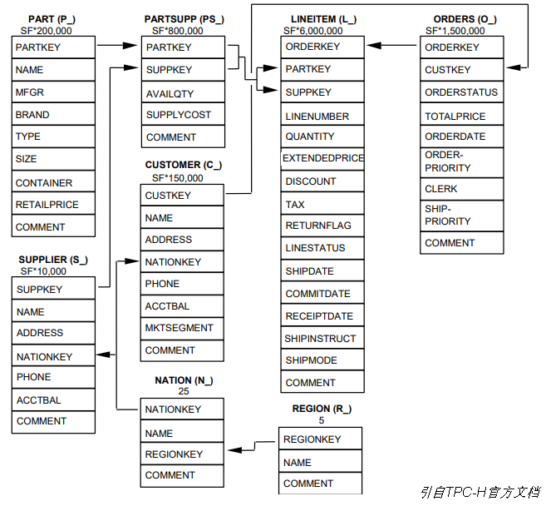
图1：TPC-H E-R图

TPC-H工具
TPC-H官方已经提供了TPC-H Tools用于产生性能评估的数据，在下载好TPC_H工具后进行解压，修改makefile后进行编译，主要修改的参数如下：
- 设置CC参数为C语言编译器
- 设置DATABASE= 你的数据库（没有的话只能选择最相似的数据库），如：ORACLE
- MACHINE = 你的机器，如：LINUX
- WORKLOAD = TPCH
编译完成后，执行./dbgen -h查看命令帮助信息，执行dbgen -vf -s 1可以产生1GB的数据，其中参数1是指产生数据的大小。同时，我们还可以查看产生的八张表格的建表语句dss.ddl，表格依赖关系dss.ri，在这些结构之上进行修改以满足不同的数据库结构，我们将生成的数据表格文本存放在本地或者hdfs之上用于后序操作，其中八个表格是按照”|”符号进行分割的，如图2所示。
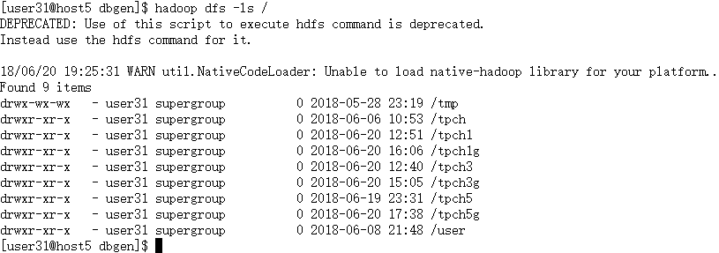
图2：TPC-H生成表格存放于hdfs

大数据系统
首先对大数据系统整体进行一个介绍，然后详细介绍四种大数据系统，（各个系统的架构图）它们在工业界应用，本文中使用的版本。

Spark
本文中使用的版本apache-spark-2.3.0，spark系统架构如图3所示。
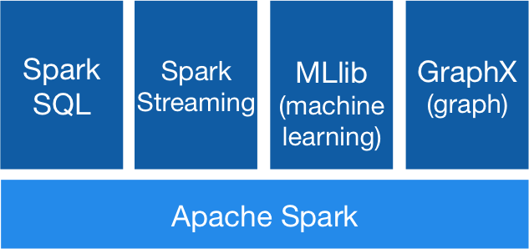
图3 spark系统架构图
在我们的测试中，我们使用了四个节点，其中host4机器作为Master，host5-7机器作为Worker.配置过程请参看这里。将集群启动以后，host4节点上启动了Master进程，如图4所示。
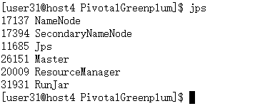
图4：host4机器jps状态
从host4使用ssh登陆到host5机器，host5节点启动了worker节点。其他两个节点host6和host7也将启动worker进程，如图5所示。
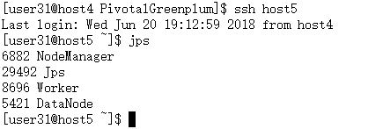
图5：host5机器jps状态

Hive
本文中使用的版本apache-hive-1.2.2，基于hadoop-2.6.5，hive的系统架构如图6所示。集群的详细配置过程请参考这里。
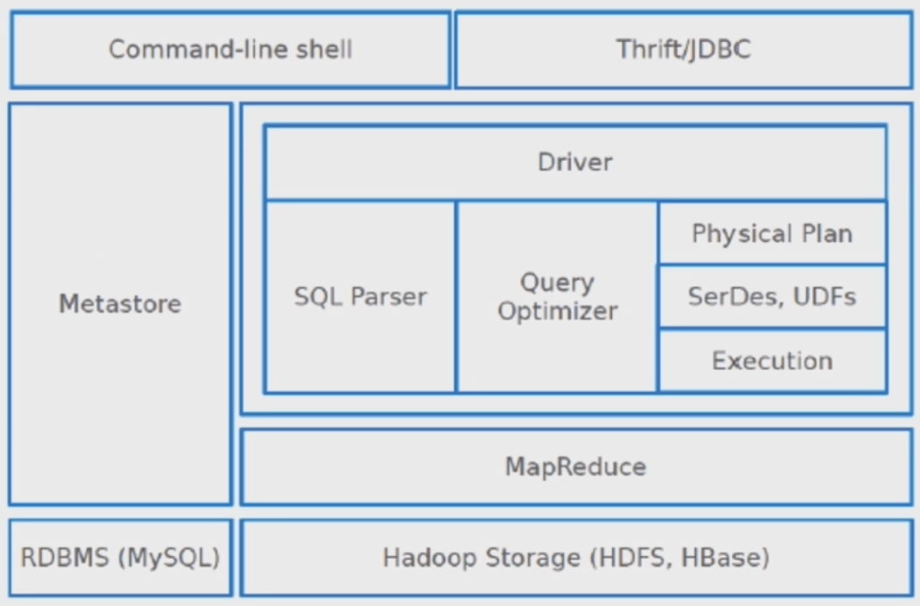
图6：hive的系统架构
在本文的性能测试实验中，我们使用如图的生产部署架构，使用的mysql存放元数据。本文中我们使用源码编译mysql，版本是mysql5.6，安装过程请参考这里，生产部署架构如图7所示，在我们的测试实验中没有Standby Mysql.
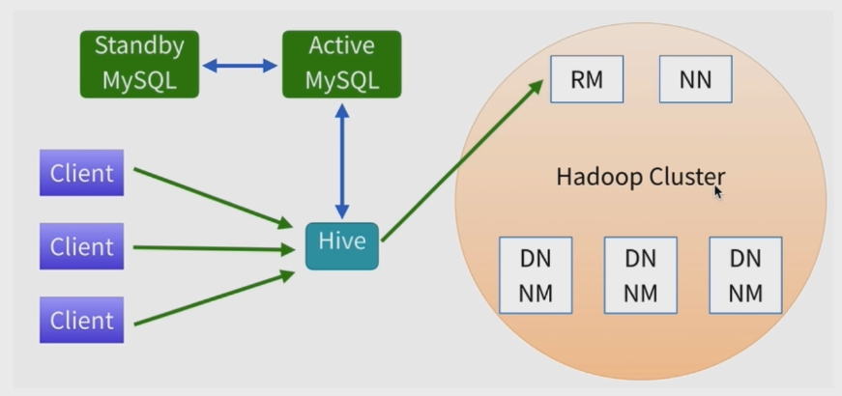
图7：hive生产部署架构

Green Plum.
本文中使用的psql版本是psql 8.3.23。在测试的时候使用host4主机作为master节点，host5-7作为segment节点。详细的配置过程请参考这里。成功启动集群，控制台将会打印如图8所示的日志信息。
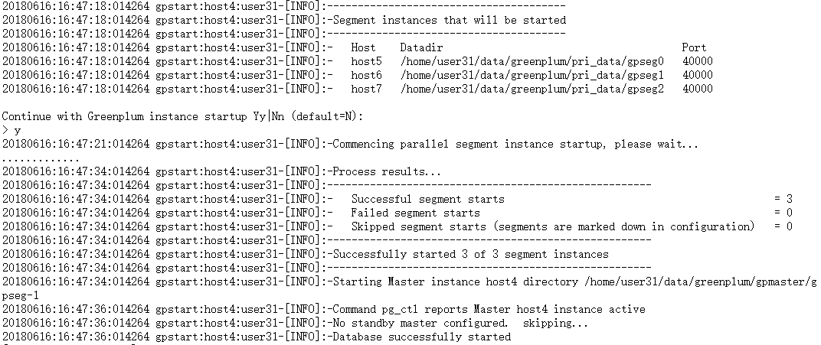
图8：greenplum启动状态图

Cassandra
本文中使用的版本apache-cassandra-3.11.2，使用host4作为主节点，host5-7作为seeds节点，集群配置详细过程请参考这里。 集群搭建完成后进行启动，使用nodetool status查看集群的状态，如图9所示。
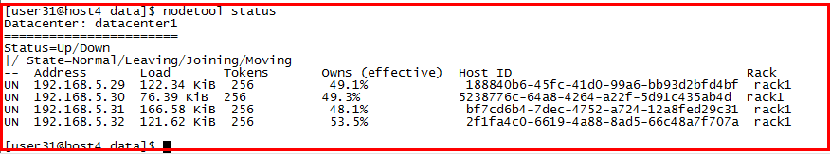
图9：Cassandra集群状态图

在大数据系统上进行TPC-H测试

实验环境
实验采用了四台主机，搭建大数据集群，各个主机的详细参数如下：
- CPU：cat /proc/cpuinfo | grep "model name" && cat /proc/cpuinfo | grep "physical id"
- 内存大小：cat /proc/meminfo
MemTotal: 16497416 kB
- 系统内核
Linux host4 2.6.32-358.el6.x86_64 #1 SMP Tue Jan 29 11:47:41 EST 2013 x86_64 x86_64 x86_64 GNU/Linux
- 操作系统版本
Red Hat Enterprise Linux Server release 6.4 (Santiago)

实验过程
    - 集群环境搭建
出于对于各个架构性能测试的公平性，各个系统的参数大部分采用默认设置。各个系统的搭建过程见第三章对各个架构的介绍。
    - 测试数据生成
我们测试过程中使用的数据规模为1GB,3GB,5GB，每一张表对应的数据行数如表1：测试数据行数所示.

表1：测试数据行数
表格 数据规模 | 1GB | 3GB | 5GB
customer.tbl | 150000 | 450000 | 750000
lineitem.tbl | 6001215 | 17996609 | 29999795
nation.tbl | 25 | 25 | 25
orders.tbl | 1500000 | 4500000 | 7500000
partsupp.tbl | 800000 | 2400000 | 1000000
part.tbl | 200000 | 600000 | 4000000
region.tbl | 5 | 5 | 5
supplier.tbl | 10000 | 30000 | 50000
（以上表格使用wc -l *tbl）

    - 测试数据的加载
- spark：从hdfs加载表格为DataFrame进行处理。
- hive：从local加载表格文件，写入hdfs。
HQL提供了加载数据的方法，在定义表格的时候，已经指定好表格的分割符为”|”.
- greenplum：
green plum提供了方便的copy命令用于加载数据
- Cassandra：
Cassandra同样提供了数据加载的命令copy，但是每一次加载的数据行数是有限的，我们处理的方法是使用linux脚本将我们的数据分割，分割方法是按照行进行分割，这样一个表格的数据加载可以分为不同的文件加载。当然，更加通用的方法是通过spark作业来进行数据加载,这里有一个小的实验，具体过程如下:
a)编写scala代码
b)使用maven打包
c)向集群提交(提前在cassandra中新建KEYSPACE和表格)
spark-submit --name "Cassandra Load Data" --class com.mao.CassandraLoadData
--jars "/home/user31/spark-cassandra-connector_2.11-2.3.0.jar,/home/user31/jsr166e-1.1.0.jar" /home/user31/SparkExamples-1.0-SNAPSHOT.jar "spark://host4:7077" "hdfs://192.168.5.29:9000/user"
将数据导入到cassandra中，效果如图10所示。
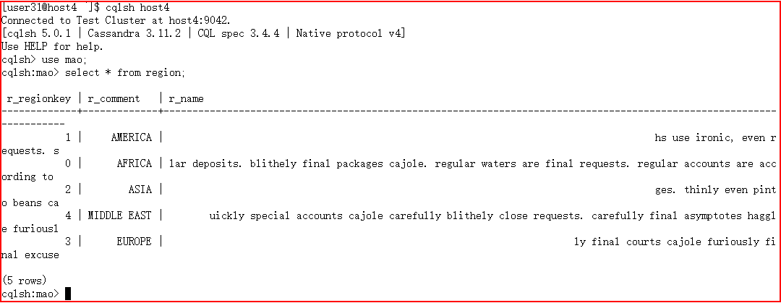
图10：使用spark向cassandra导入数据
总体来说cassandra加载数据耗时较为其他三者更长，加载难度较大。
    - TPC-H Q1-Q22查询语句的执行
（1）spark：每一个查询是一个spark作业，spark代码请查看这里。
（2）hive：每一个查询语句将会转换为一个map reduce作业，hive-ql查看这里。
（3）greenplum：22条查询语句请查看这里。
（4）cassandra：

TPC-H测试实验结果分析

执行时间
    - Spark sql集群查询时间
在spark集群上分别在1GB,3GB,5GB的数据上执行Q1-Q22查询语句，查询时间结果如表2所示。
表2：Spark sql集群查询时间
 | 1GB | 3GB | 5GB
Q1 | 12.57264 | 28.34554 | 35.83763
Q2 | 11.40118 | 14.67041 | 16.55137
Q3 | 10.25819 | 17.91196 | 44.39151
Q4 | 6.584904 | 14.80401 | 19.09763
Q5 | 13.17547 | 24.70066 | 30.22665
Q6 | 3.828393 | 13.65155 | 20.10728
Q7 | 12.02868 | 20.02298 | 28.63832
Q8 | 11.20866 | 21.56488 | 32.23985
Q9 | 14.21784 | 23.91577 | 52.46581
Q10 | 9.221365 | 18.47463 | 31.23387
Q11 | 7.452195 | 9.778695 | 13.43173
Q12 | 6.283445 | 14.36718 | 23.78234
Q13 | 9.177096 | 9.539429 | 11.11002
Q14 | 4.468714 | 14.77206 | 25.88509
Q15 | 4.78662 | 14.87104 | 18.71415
Q16 | 10.12846 | 11.82171 | 14.24932
Q17 | 9.801696 | 21.40775 | 35.16949
Q18 | 8.807709 | 18.63208 | 44.22212
Q19 | 5.410667 | 13.54014 | 18.81714
Q20 | 7.993775 | 16.49699 | 25.33485
Q21 | 24.7007 | 45.22385 | 71.7844
Q22 | 7.34431 | 6.11213 | 8.321611
将表2绘制成柱状图，如图所示，可见：Q3,Q9,Q18,Q21查询非常耗时。
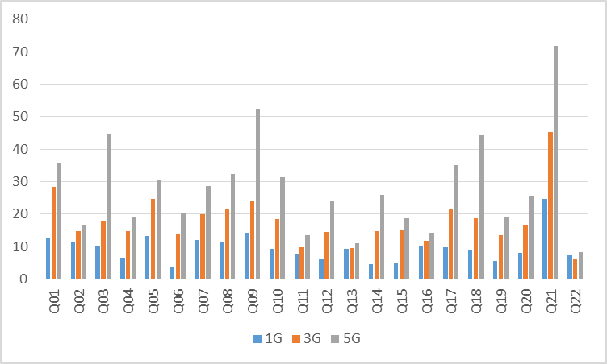
图11：spark sql查询时间
    - Hive
- 1GB单机版对比server-建表和导入数据时间：
表3： 1GB单机版对比server-建表和导入数据时间
表名 | 单机建表时间/s | 单机导入数据时间/s | Server建表时间/s | Server导入数据时间/s
Lineitem | 0.877 | 23.654 | 0.246 | 20.667
nation | 0.152 | 0.7 | 0.104 | 0.228
region | 0.091 | 2.189 | 0.115 | 0.323
part | 0.388 | 1.729 | 0.271 | 0.448
supplier | 0.177 | 0.595 | 0.14 | 0.371
partsupp | 0.125 | 2.64 | 0.148 | 3.381
customer | 0.133 | 0.966 | 0.129 | 2.879
orders | 0.164 | 3.312 | 0.238 | 1.841
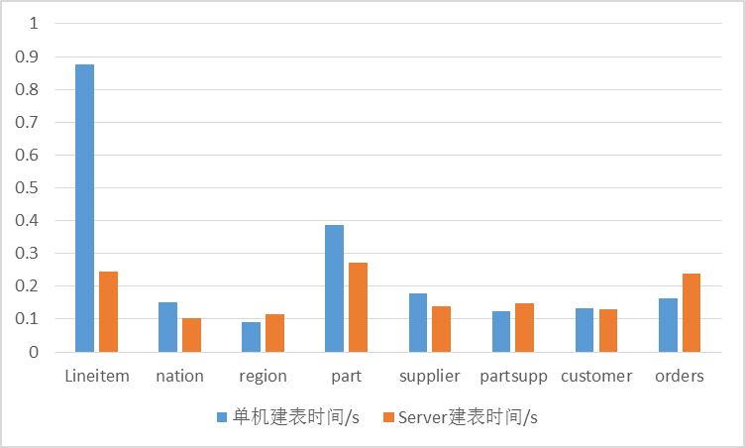
图12：hive单机vs.集群建表时间对比
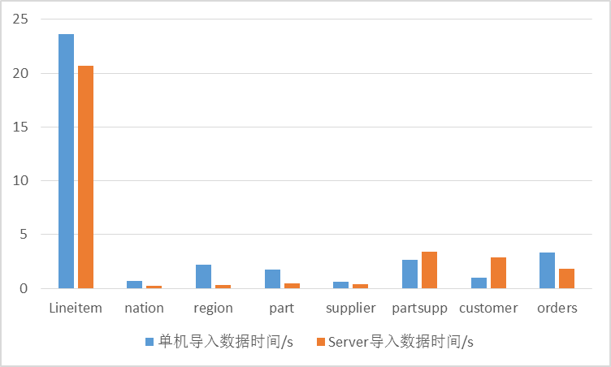
图13：hive单机vs.集群加载数据时间对比

- 1GB单机版对比server-查询时间：
表4：hive1GB单机版对比server-查询时间
查询 | 单机查询时间/s | Server集群查询时间/s | 查询 | 单机查询时间/s | Server集群查询时间/s
Q1 | 104.45 | 139.66 | Q12 | 87.10 | 138.44
Q2 | 151.45 | 248.27 | Q13 | 68.33 | 137.60
Q3 | 98.12 | 150.94 | Q14 | 66.14 | 162.73
Q4 | 105.38 | 144.66 | Q15 | 83.53 | 127.64
Q5 | 574.19 | 329.16 | Q16 | 106.45 | 148.08
Q6 | 57.31 | 83.80 | Q17 | 393.24 | 188.93
Q7 | 579.79 | 329.16 | Q18 | 422.38 | 360.27
Q8 | 802.19 | 250.91 | Q19 | 301.14 | 109.37
Q9 | 472.12 | 381.44 | Q20 | 118.24 | 179.69
Q10 | 134.72 | 199.38 | Q21 | 487.50 | 399.77
Q11 | 71.01 | 215.77 | Q22 | 71.94 | 166.19
将表4绘制为直方图，如图14，可见单机查询Q8最耗时，整体集群耗时少于单机查询耗时。
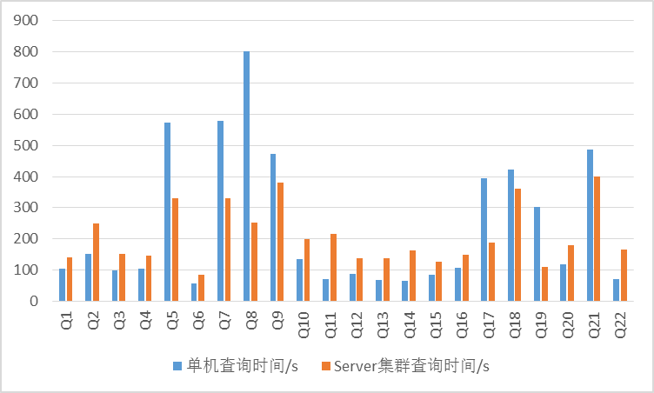
图14：hive1GB单机版对比server-查询时间
- 单机版多次测试结果对比：
表5：hive单机版多次测试结果对比
测试次数 | 第一次 | 第二次 | 第三次 | 第四次
Q1 | 104.45 | 347.09 | 359.15 | 130.91
Q2 | 151.45 | 568.12 | 448.04 | 328.58
Q3 | 98.12 | 327.56 | 185.16 | 189.80
Q4 | 105.38 | 190.59 | 130.64 | 125.00
Q5 | 574.19 | 3226.47 | 3142.52 | 4871.33
Q6 | 57.31 | 87.26 | 96.23 | 79.33
Q7 | 579.79 | 1025.88 | 1366.75 | 933.85
Q8 | 802.19 | 2100.58 | 1733.91 | 3895.14
Q9 | 472.12 | 489.33 | 448.92 | 501.67
Q10 | 134.72 | 238.69 | 210.49 | 232.61
Q11 | 71.01 | 73.05 | 87.11 | 100.72
Q12 | 87.1 | 114.73 | 108.45 | 123.25
Q13 | 68.33 | 87.46 | 86.41 | 101.66
Q14 | 66.14 | 79.98 | 82.57 | 86.11
Q15 | 83.53 | 93.79 | 99.68 | 86.11
Q16 | 106.45 | 174.94 | 173.32 | 186.96
Q17 | 393.24 | 715.18 | 729.85 | 633.06
Q18 | 422.38 | 887.36 | 929.85 | 964.73
Q19 | 301.14 | 452.79 | 526.89 | 529.24
Q20 | 118.24 | 147.62 | 195.99 | 167.15
Q21 | 487.5 | 834.41 | 916.18 | 804.97
Q22 | 71.94 | 89.54 | 103.90 | 86.75
- Server集群上增加不同数据量测试结果：
- 导入时间
表6：hive 导入时间对比表
数据量 | 1GB导入数据时间/s | 3GB导入数据时间/s | 5GB导入数据时间/s
Lineitem | 20.667 | 30.015 | 97.677
nation | 0.228 | 0.298 | 0.823
region | 0.323 | 0.65 | 0.965
part | 0.448 | 1.605 | 3.255
supplier | 0.371 | 0.46 | 1.006
partsupp | 3.381 | 4.675 | 10.543
customer | 2.879 | 1.223 | 3.105
orders | 1.841 | 6.767 | 16.687
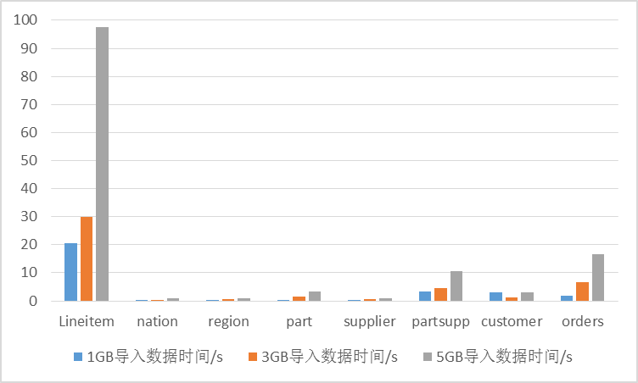
图15：hive导入时间
如图15，Lineitem表格数据导入最为耗时。
- 查询时间：
注：在此之前的集群是host4-7，现在host6宕机进行下面的测试。
对于1GB的数据量，host6宕机后许多查询执行的时间比原来更短，猜测是因为机器之间传递信息的时间降低了?
表7：hive 集群查询时间
 | 1GB(1) | 1GB | 3GB | 5GB
Q1 | 139.66 | 66.88 | 82.18 | 177.708
Q2 | 248.27 | 125.78 | 151.33 | 297.76
Q3 | 150.94 | 112.21 | 172.18 | 161.14
Q4 | 144.66 | 124.19 | 342.17 | 231.41
Q5 | 329.16 | 153.12 | 186.03 | 395.38
Q6 | 83.80 | 38.16 | 49.33 | 121.68
Q7 | 329.16 | 182.98 | 256.64 | 581.64
Q8 | 250.91 | 180.84 | 204.56 | 331.37
Q9 | 381.44 | 278.44 | 429.67 | 482.37
Q10 | 199.38 | 135.90 | 149.80 | 410.86
Q11 | 215.77 | 128.64 | 129.67 | 309.50
Q12 | 138.44 | 87.52 | 102.85 | 177.74
Q13 | 137.60 | 113.22 | 112.50 | 170.55
Q14 | 162.73 | 73.83 | 75.98 | 218.32
Q15 | 127.64 | 92.76 | 106.50 | 236.68
Q16 | 148.08 | 125.28 | 139.51 | 192.06
Q17 | 188.93 | 192.05 | 201.03 | 314.01
Q18 | 360.27 | 221.16 | 319.33 | 440.19
Q19 | 109.37 | 71.80 | 189.20 | 162.71
Q20 | 179.69 | 161.12 | 263.90 | 622.13
Q21 | 399.77 | 257.62 | 360.31 | 542.96
Q22 | 166.19 | 133.20 | 142.35 | 230.37
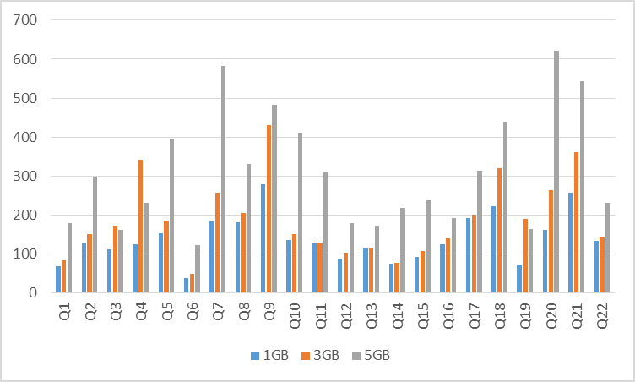
图16：hive集群查询时间对比
    - green plum
- 单机1G结果
表8：green plum单机1G查询时间
查询 | 时间(ms) | 查询 | 时间(ms) | 查询 | 时间(ms)
Q1 | 19161.52 | Q9 | 14403.56 | Q17 | 12745.95
Q2 | 6379.907 | Q10 | 5565.787 | Q18 | 12860.39
Q3 | 37819.59 | Q11 | 5135.149 | Q19 | 4265.352
Q4 | 8902.594 | Q12 | 25063.69 | Q20 | 16867.12
Q5 | 5543.041 | Q13 | 4508.628 | Q21 | 31676.87
Q6 | 1900.325 | Q14 | 3837.655 | Q22 | 2805.868
Q7 | 3722.834 | Q15 | 2832.468
Q8 | 1793.074 | Q16 | 5389.443
- 集群1G结果
表9：green plum集群1G查询时间
查询 | 时间(ms) | 查询 | 时间(ms) | 查询 | 时间(ms)
Q1 | 11529.08 | Q9 | 5994.773 | Q17 | 3526.497
Q2 | 5239.565 | Q10 | 1272.077 | Q18 | 4844.861
Q3 | 5189.589 | Q11 | 1889.589 | Q19 | 3148.268
Q4 | 359.461 | Q12 | 442.244 | Q20 | 2372.229
Q5 | 155.846 | Q13 | 2300.19 | Q21 | 9709.671
Q6 | 93.364 | Q14 | 80.838 | Q22 | 1391.984
Q7 | 4491.684 | Q15 | 959.87
Q8 | 5992.111 | Q16 | 1411.493
- 单机-集群1G结果对比：
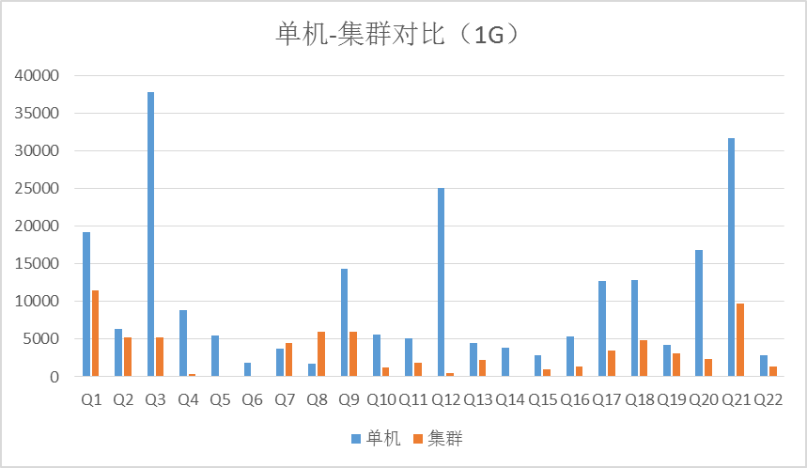
图17：3. 单机-集群1G查询时间对比
- 集群3G结果：
表9：集群3G查询时间
查询 | 时间(ms) | 查询 | 时间(ms) | 查询 | 时间(ms)
Q1 | 29796.66 | Q9 | 14373.82 | Q17 | 29016.35
Q2 | 7640.323 | Q10 | 52.696 | Q18 | 39248.69
Q3 | 10847.77 | Q11 | 2184.247 | Q19 | 5656.324
Q4 | 105.866 | Q12 | 97.009 | Q20 | 2741.935
Q5 | 70.742 | Q13 | 4612.737 | Q21 | 19422.6
Q6 | 87.388 | Q14 | 37.927 | Q22 | 8548.638
Q7 | 7087.526 | Q15 | 432.796
Q8 | 15278.06 | Q16 | 1797.202
- 集群5G结果：
表10：集群5G查询时间
查询 | 时间(ms) | 查询 | 时间(ms) | 查询 | 时间(ms)
Q1 | 57500.78 | Q9 | 40522.49 | Q17 | 32747.07
Q2 | 9951.656 | Q10 | 45.98 | Q18 | 64240.42
Q3 | 66253.53 | Q11 | 2417.043 | Q19 | 21313.27
Q4 | 33.712 | Q12 | 117.222 | Q20 | 6305.773
Q5 | 49.713 | Q13 | 7120.614 | Q21 | 36038.25
Q6 | 23.95 | Q14 | 34.073 | Q22 | 7019.312
Q7 | 40824.39 | Q15 | 347.217
Q8 | 115410.9 | Q16 | 2394.409
- 集群不同规模对比：
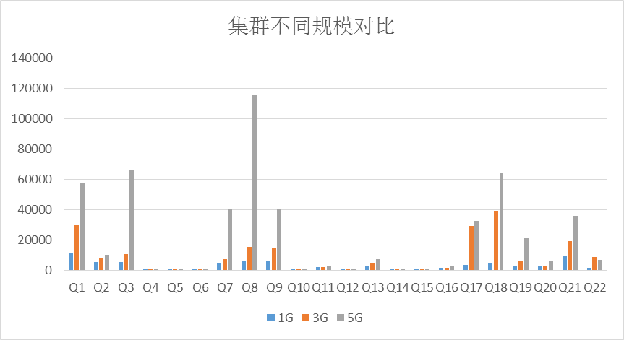
图18：green plum集群不同数据规模查询时间
    - cassandra

cpu占用率
    - Spark

    - Hive

    - green plum

    - cassandra

磁盘占用率
    - Spark

    - Hive

    - green plum

    - cassandra

